安康市公共资源交易不见面开标大厅
供应商操作手册

目 录
一、 系统登陆 - 1 -
1、浏览器配置 - 1 -
2、驱动下载 - 8 -
3、系统登录 - 8 -
二、 开标流程 - 10 -
我的项目 - 10 -
阅读开标流程 - 10 -
公布投标人 - 11 -
远程解密 - 12 -
开标结束 - 15 -
三、 其他功能介绍 - 15 -
互动交流 - 15 -
开标异议文字提问 - 17 -
异议查看 - 18 -
直播画面切换 - 19 -
四、 注意事项 - 19 -

系统登陆

1、浏览器配置

Internet选项（安全站点）
打开安康市公共资源交易网站（http://ak.sxggzyjy.cn/），点击【电子交易平台】-----【不见面开标系统】进入不见面开标大厅登陆首页。
为了让系统插件能够正常工作，请按照以下步骤进行浏览器的配置。
1、打开浏览器，在“工具”菜单→“Internet选项”或浏览器右上角选择工具
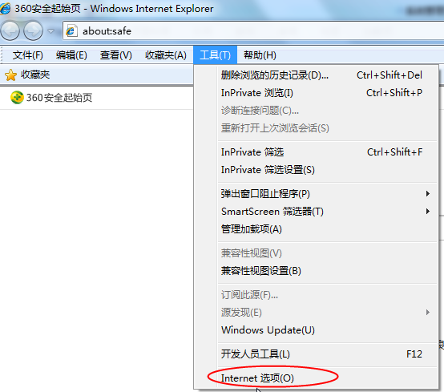
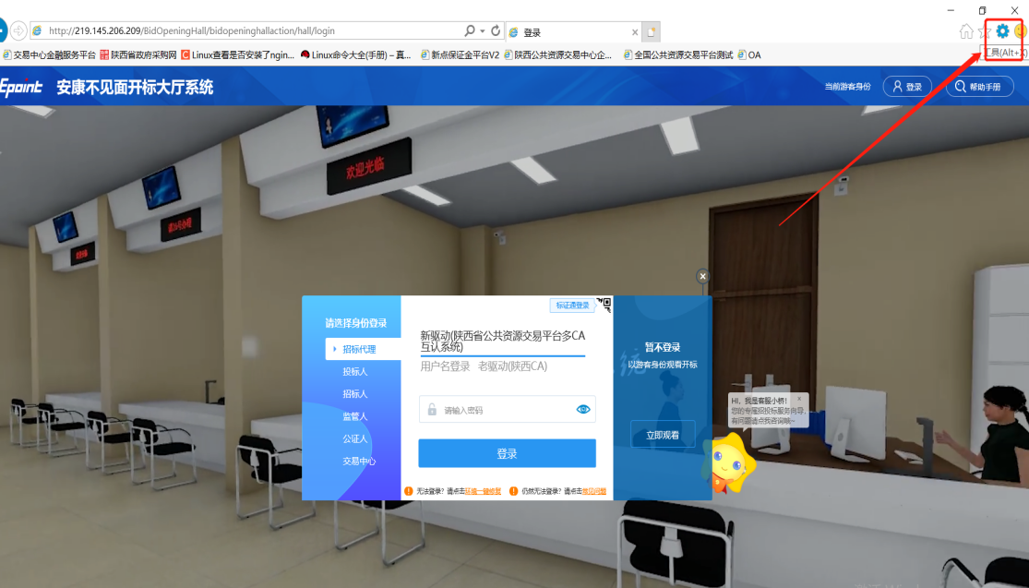
2、弹出对话框之后，请选择“安全”选项卡，具体的界面如下图：
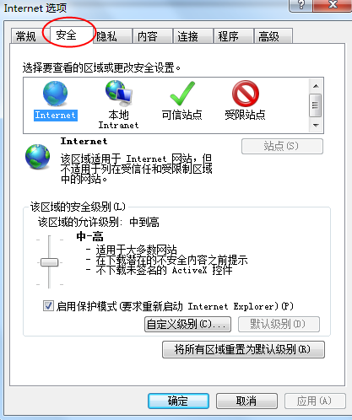

3、点击绿色的“受信任的站点”的图片，会看到如下图所示的界面：
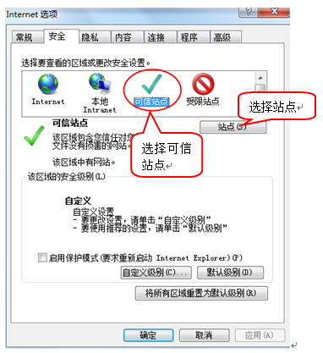
4、点击“站点” 按钮，出现如下对话框：
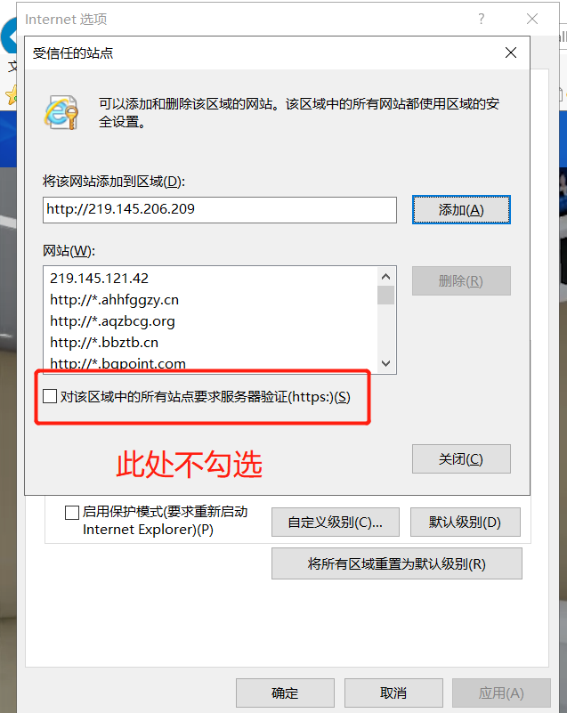
输入系统服务器的IP地址，格式例如：219.145.206.209，然后点击“添加”按钮完成添加，再按“关闭”按钮退出。
5、设置自定义安全级别，开放Activex的访问权限：
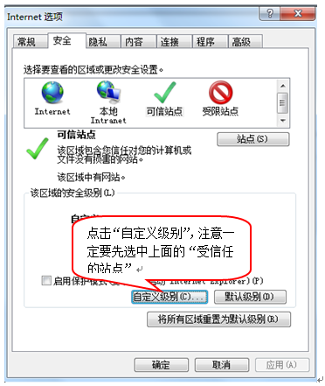
①会出现一个窗口，把其中的Activex控件和插件的设置全部改为启用。
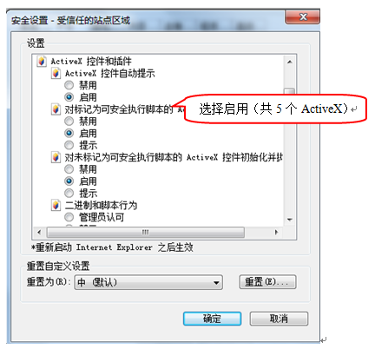
②文件下载设置，开放文件下载的权限：设置为启用。
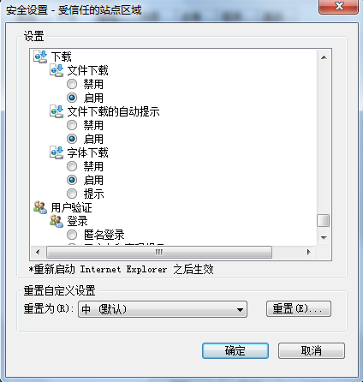

关闭拦截工具
上述操作完成后，如果系统中某些功能仍不能使用，请将拦截工具关闭再试用。比如在windows工具栏中关闭弹出窗口阻止程序的操作：
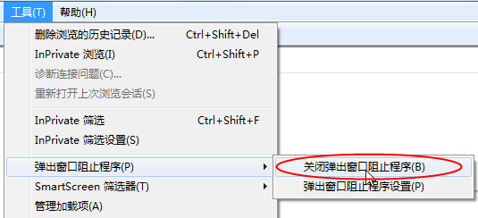

设置兼容性模式
点击IE菜单栏里边的工具-兼容性视图设置，如下图：
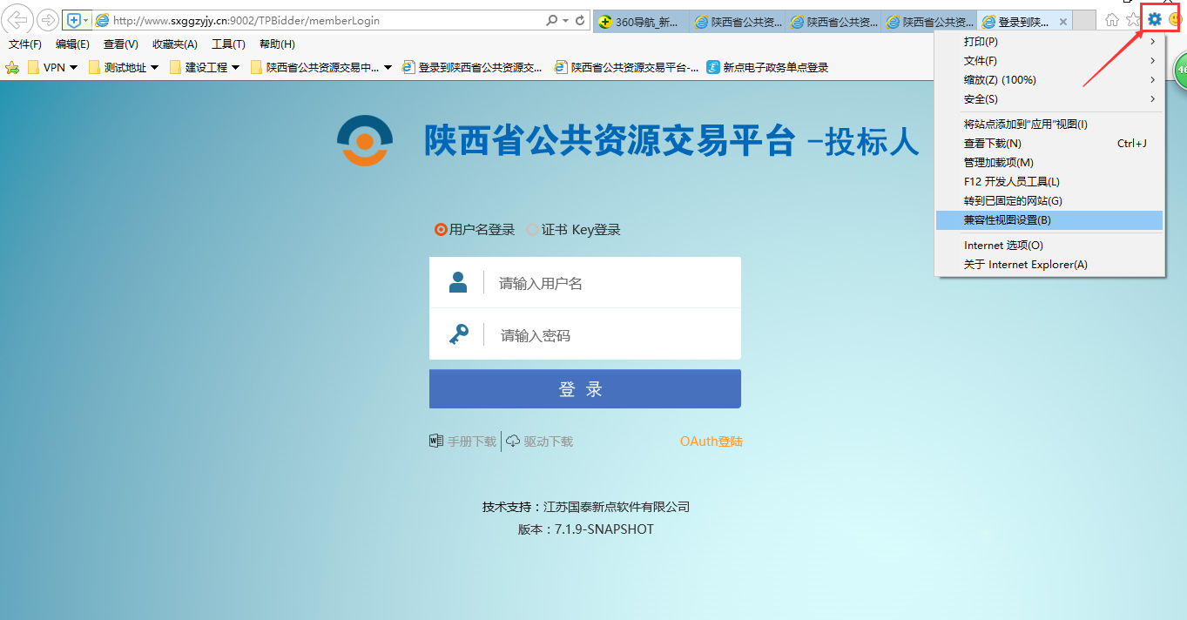

进入如下页面：
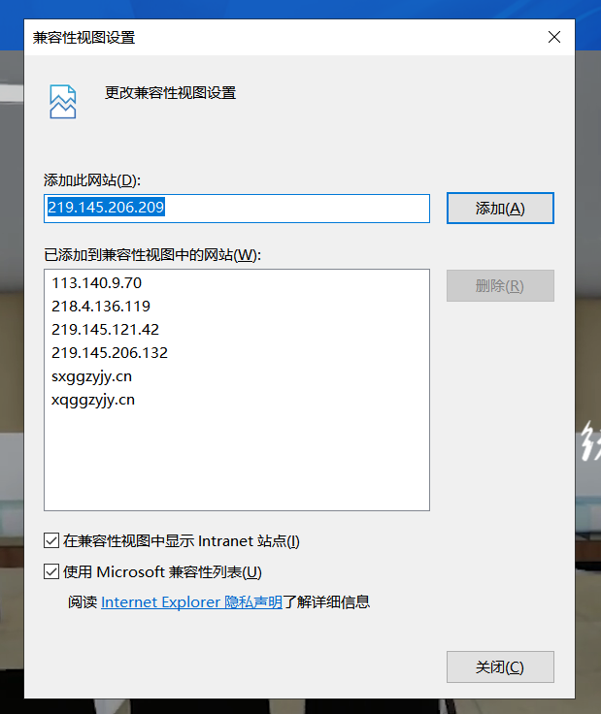

将网站地址219.145.206.209添加进去即可。

2、驱动下载
新点直播播放器下载
下载地址
https://download.bqpoint.com/download/downloadprodetail.html?SourceFrom=Down&SoftGuid=55aa4e06-c384-4005-bcb9-48932d410fd4
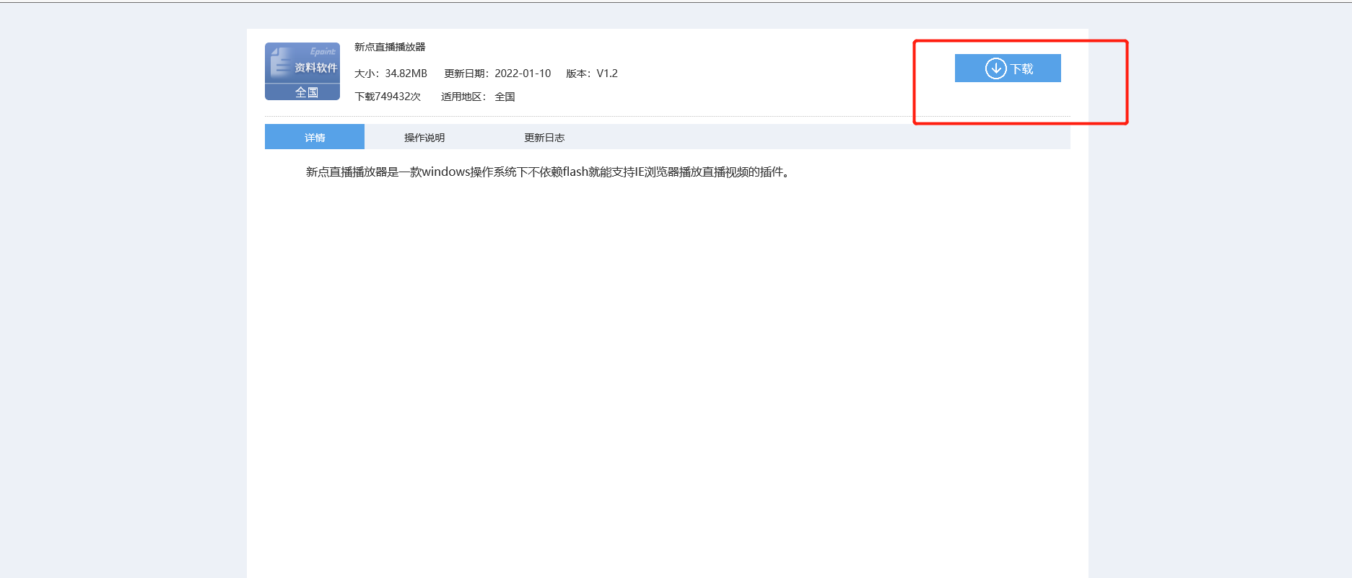
下载完成之后，双击进行安装；
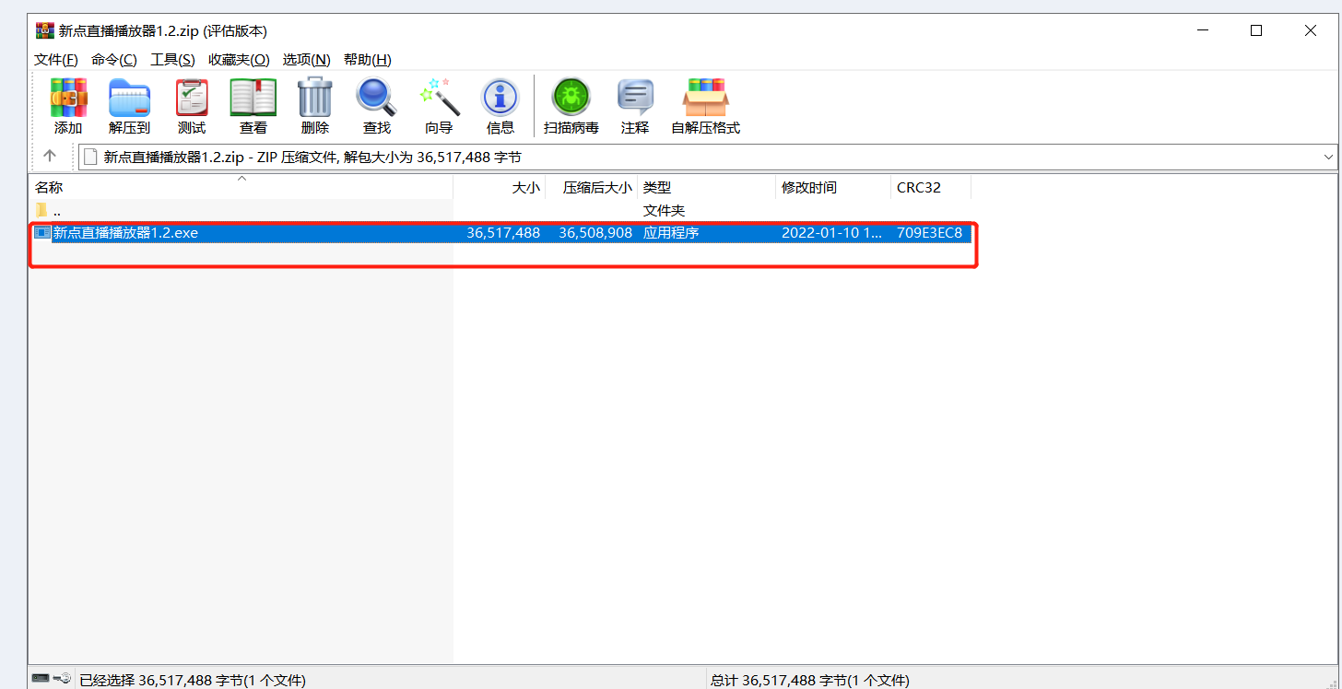

3、系统登录
打开安康市公共资源交易网站（http://ak.sxggzyjy.cn/），点击【电子交易平台】-----【不见面开标系统】进入不见面开标大厅登陆首页。
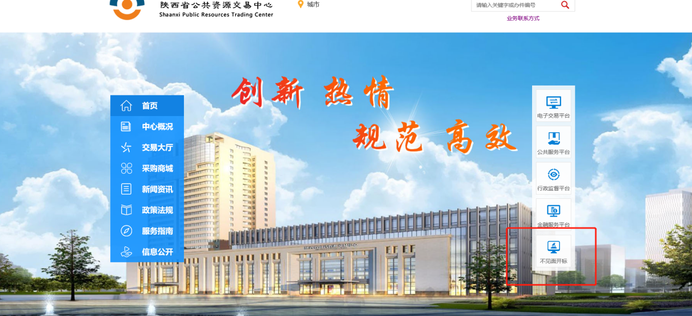
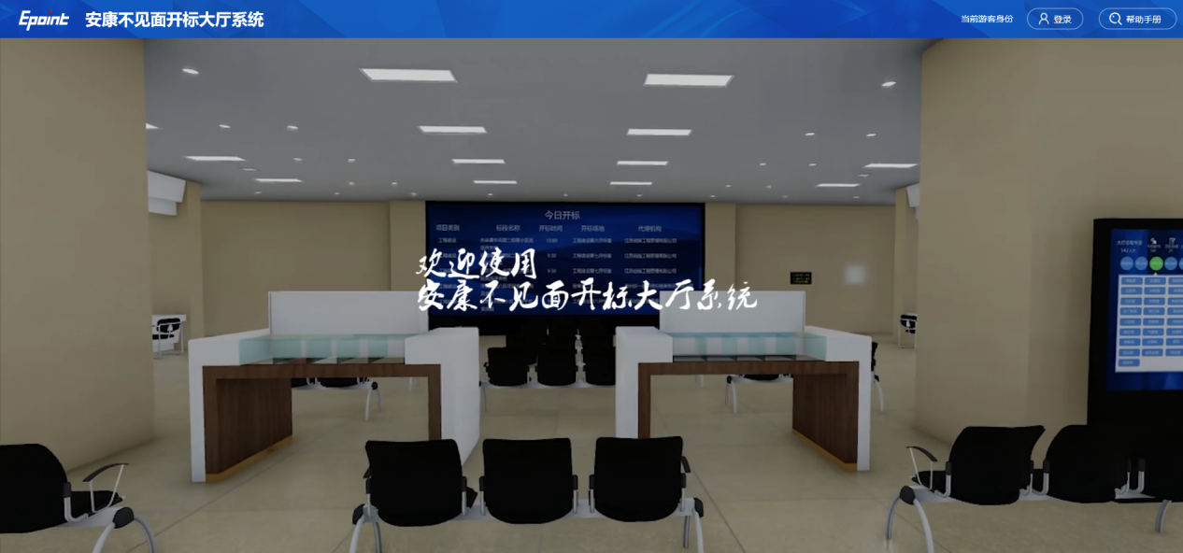

点击【登陆】---挑选投标人身份，选增金建平台，使用CA锁登陆系统。
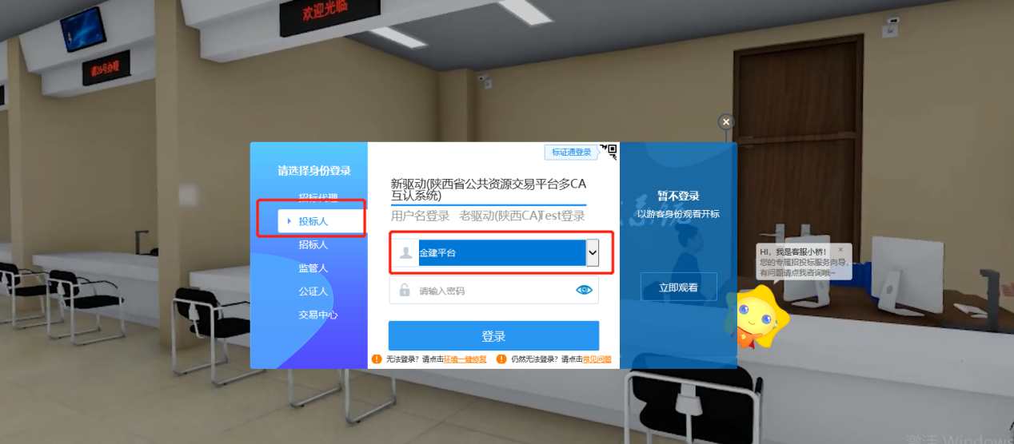
备注：根据实际情况，选择新驱动或这老驱动登录

开标流程

我的项目
在我的项目里面找到等待开标的项目，点击进入不见面开标会议室。
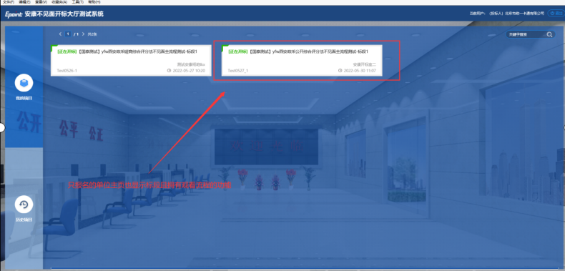

阅读开标流程
投标人阅读开标流程，并在开标倒计时结束先完成在线签到。
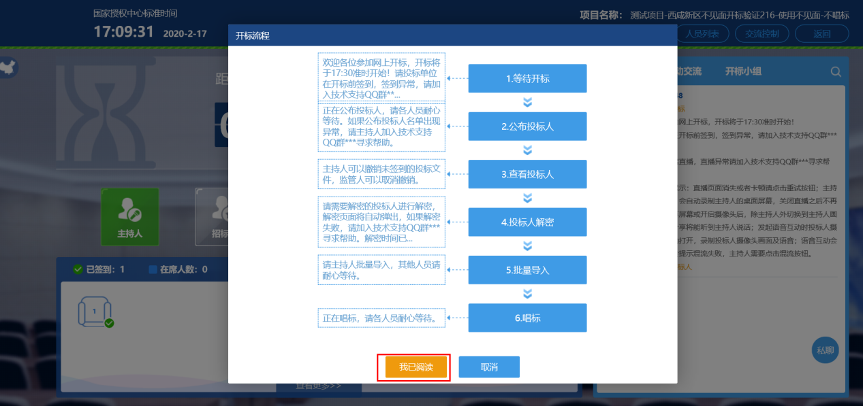
点击签到打开信息录入页面，完成相关信息录入后，点击签到即可完成签到。
备注：投标人可在开标前1小时内完成在线签到工作。
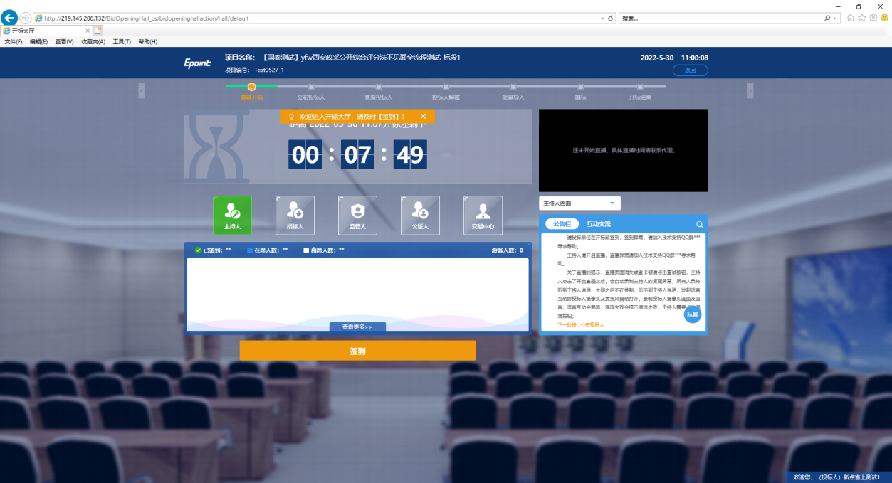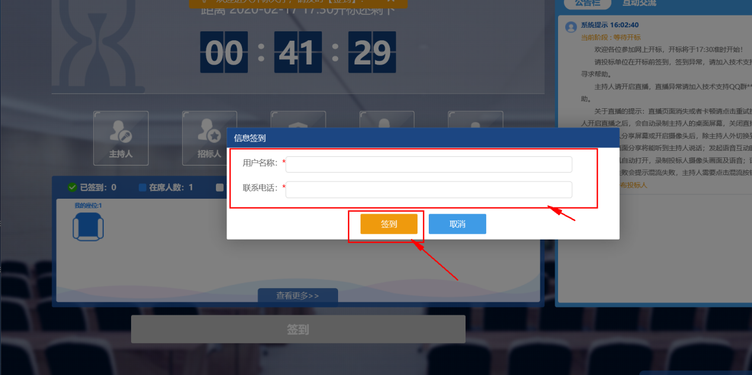

公布投标人
开标时间到了后，系统会在右侧公告栏给出提醒，等待公布投标人
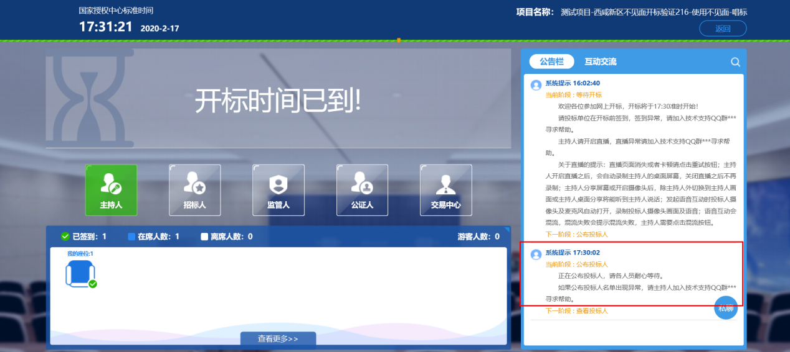
投标人公布完成后，投标人名单有图标展示模式和列表展示模式，可根据自己意愿进行切换。
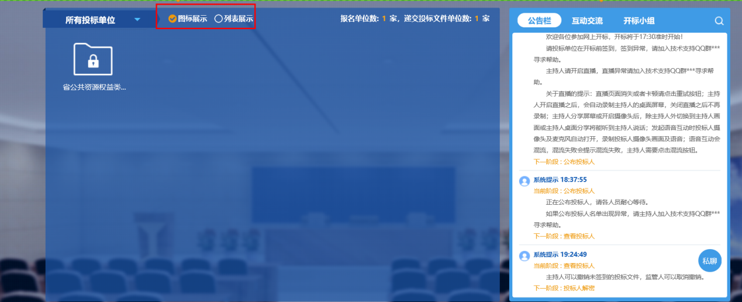
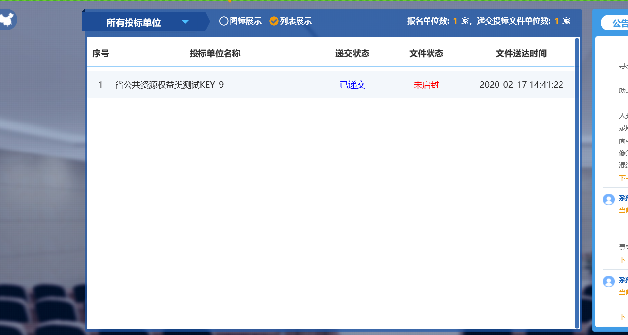

远程解密
代理进入解密阶段后，投标人需在规定时间内进行远程解密操作。
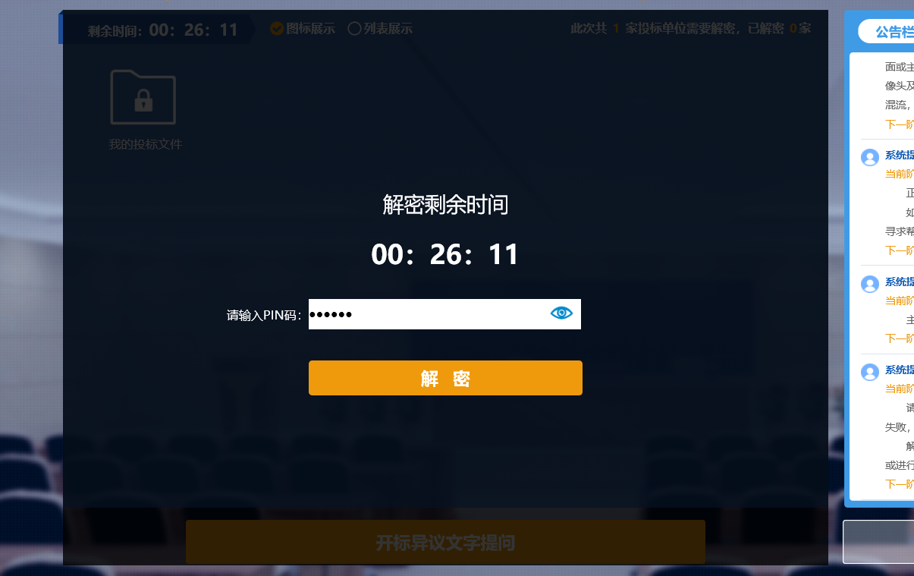
解密成功后图标展示页面会显示一个绿色的解锁图标，列表页面会直接显示蓝色的解密成功。
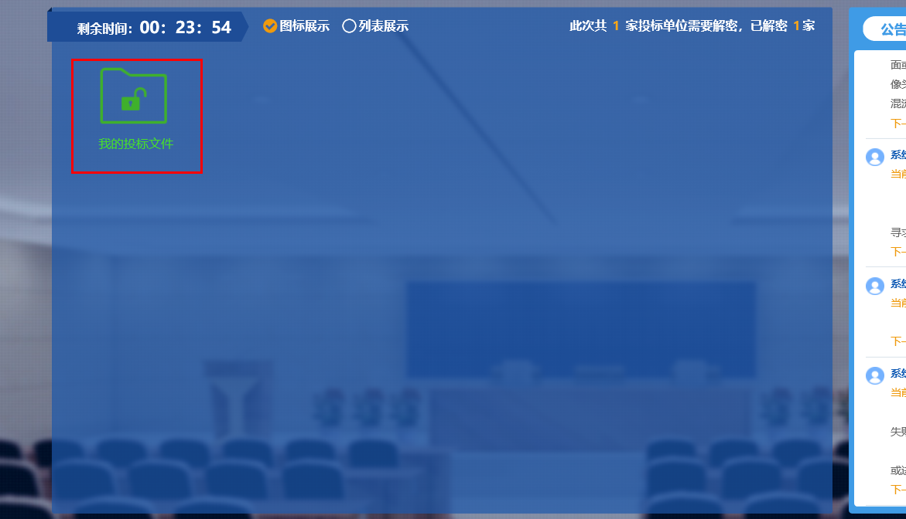
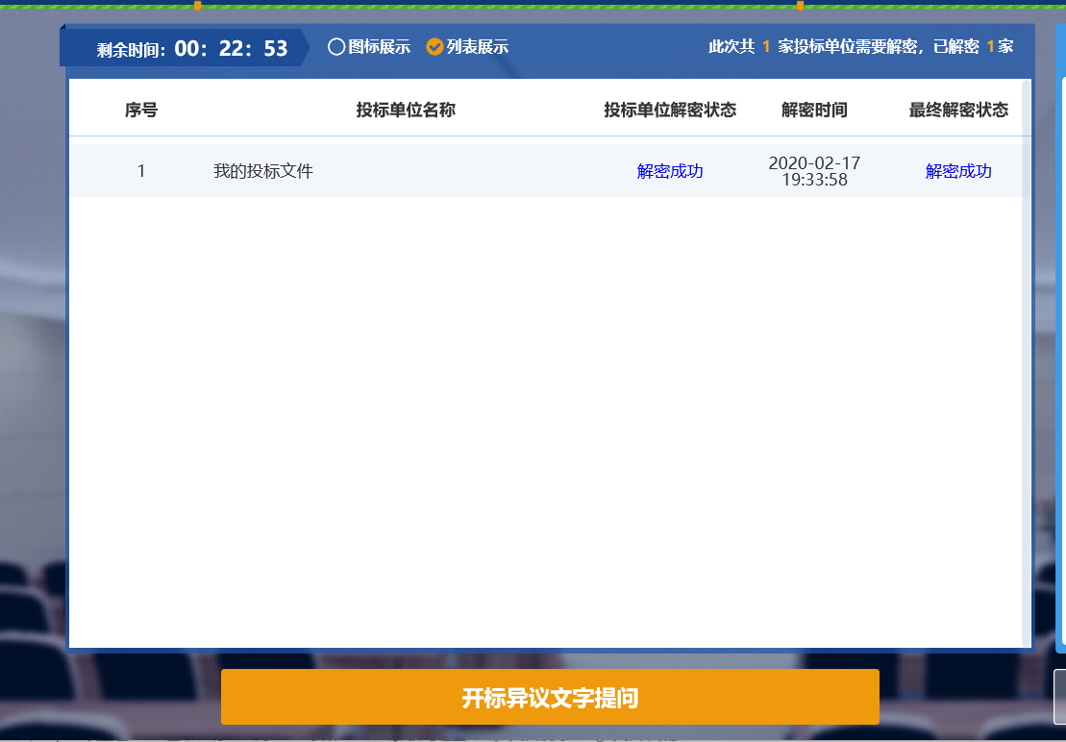公布开标结果
解密成功后投标人可在线等待，等待公布开标结果。
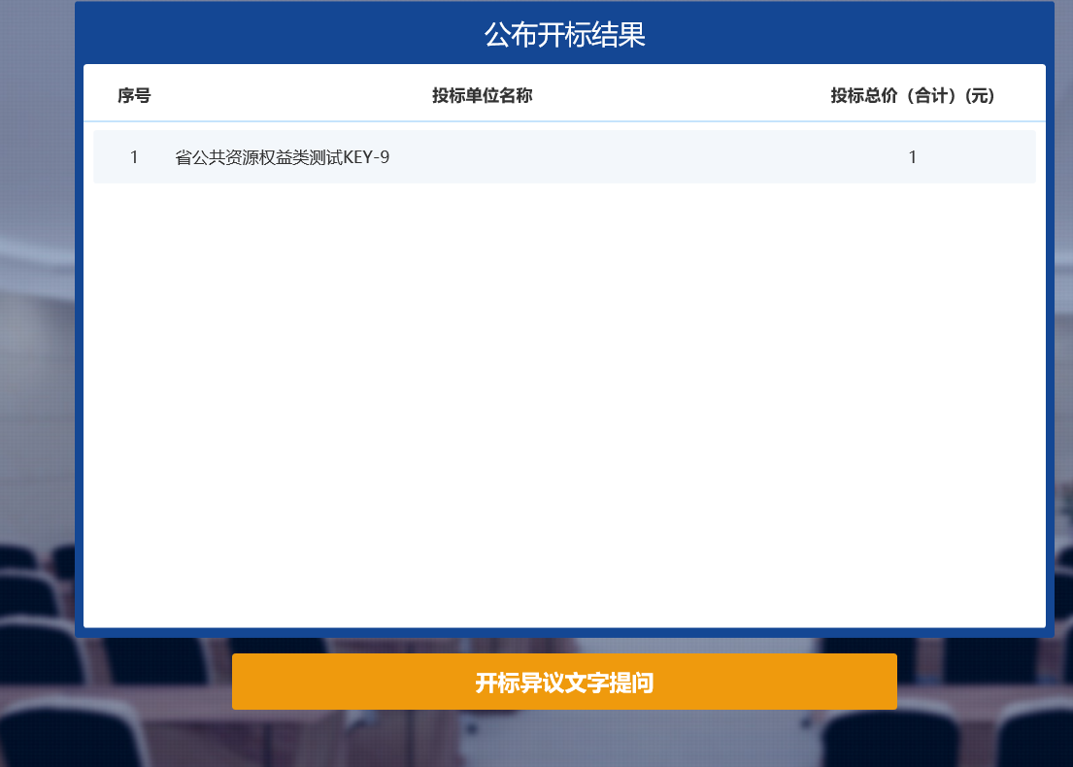

开标结束
开标结束后投标人可对开标过程进行评价。
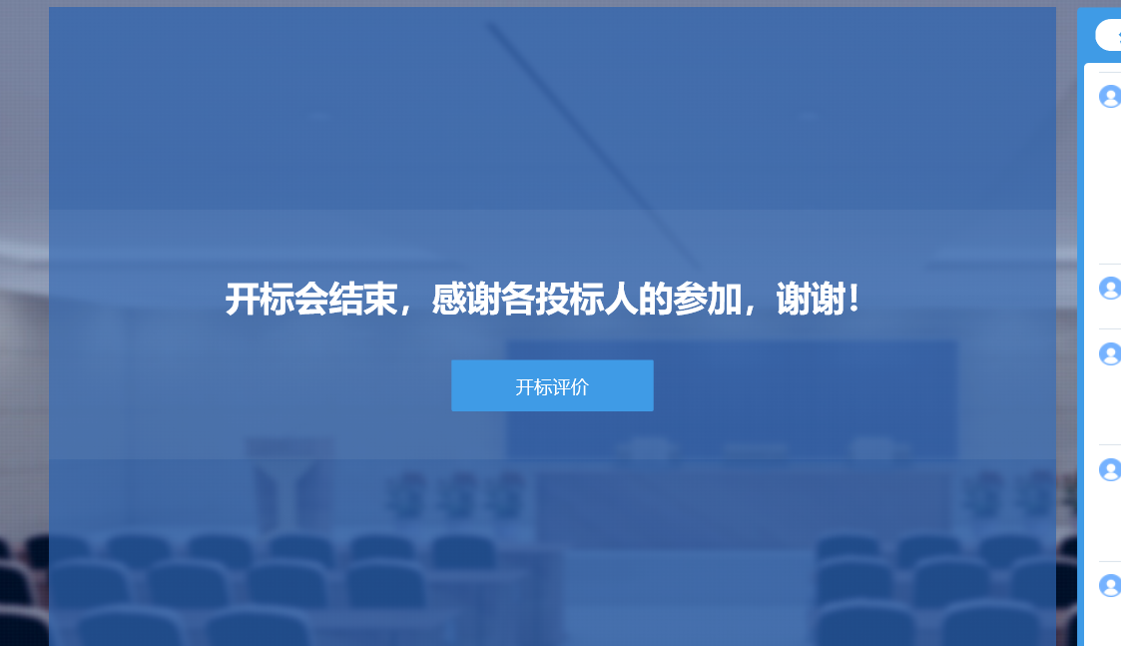

其他功能介绍

互动交流
投标人可在互动交流页面查看代理机构发出的文字、语音信息，当代理发起群聊的时候，投标人可以文字、语音方式在其中进行响应或回复。
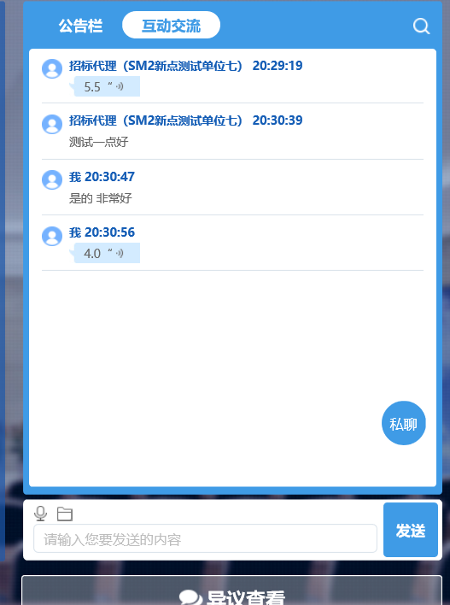
当代理开启私聊，并有人向投标人发送了私聊信息后，投标人端会在左下角看到有私聊提醒，点击即可与其进行私聊。
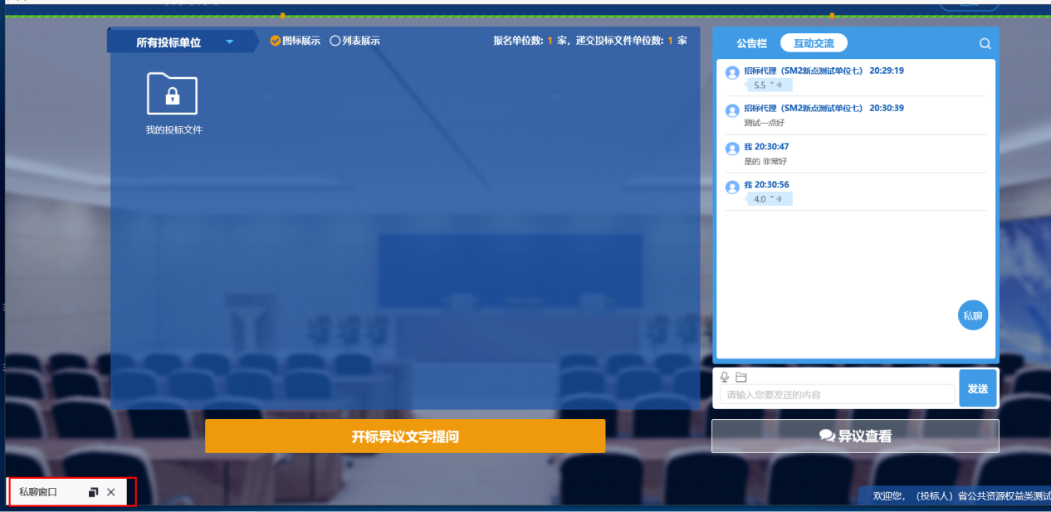
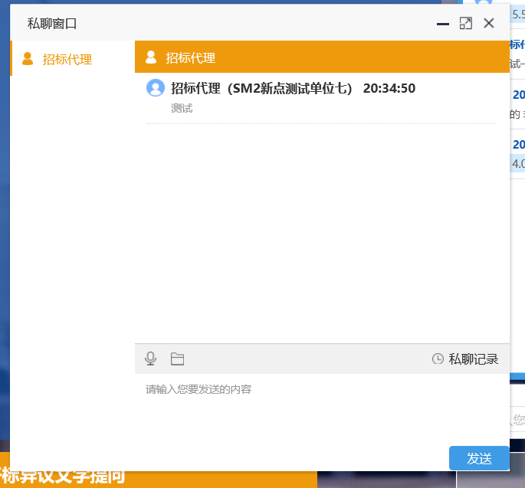

开标异议文字提问
投标人可通过开标异议文字提问向代理机构提出异议
填写异议内容、依据和理由，有相关附件支撑的课上传相关附件。
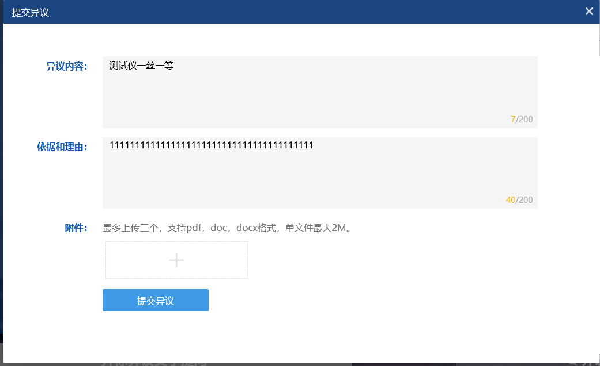

异议查看
投标人可通过异议查看功能查看自己或其他投标人提出的异议及代理回复内容。
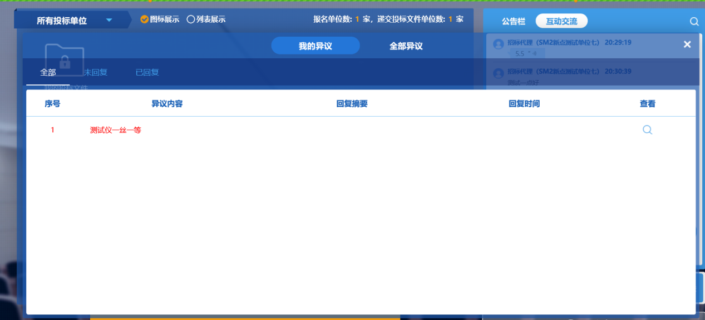
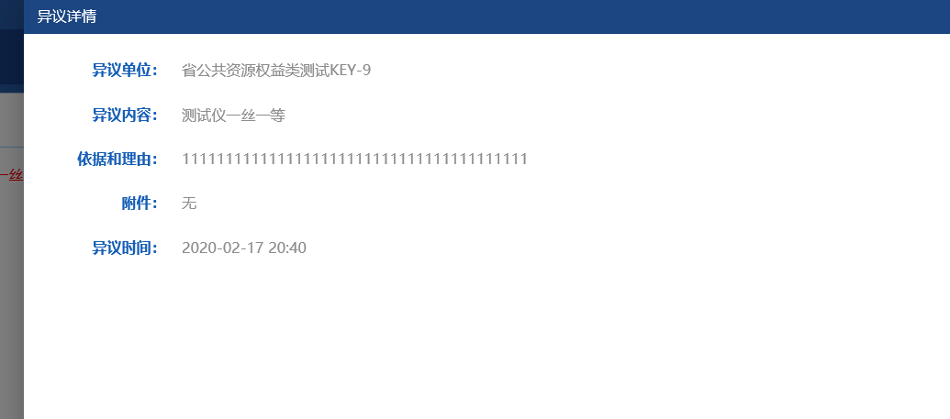

直播画面切换
供应商可自由切换直播画面为主持人画面还是桌面共享画面
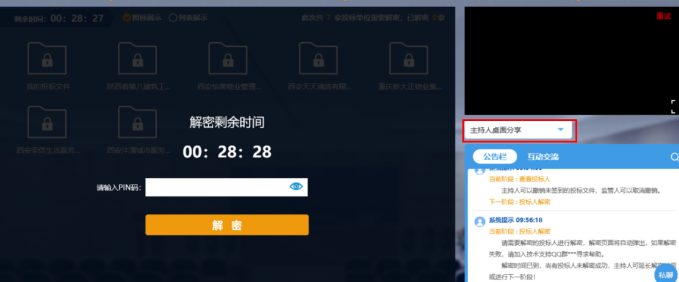

注意事项
- 为顺利实现本项目开评标的远程交互，建议投标人配置的硬件设施有：高配置电脑、高速稳定的网络、电源（不间断）、CA锁、音视频设备（话筒、耳麦、高清摄像头、音响），浏览器要求使用IE11浏览器，且电脑已经正确安装了陕西省公共资源CA驱动。
- 建议投标人在开标前1小时内登录不见面开标大厅，并及时签到（开标前60分钟开始签到），否则将无法参与不见面开标活动
- 投标人需注意CA锁一定要提前准备好，并确保CA锁为制作投标文件的CA锁。
- 及时关注右侧公告及互动栏目信息，并尽快做出响应。

